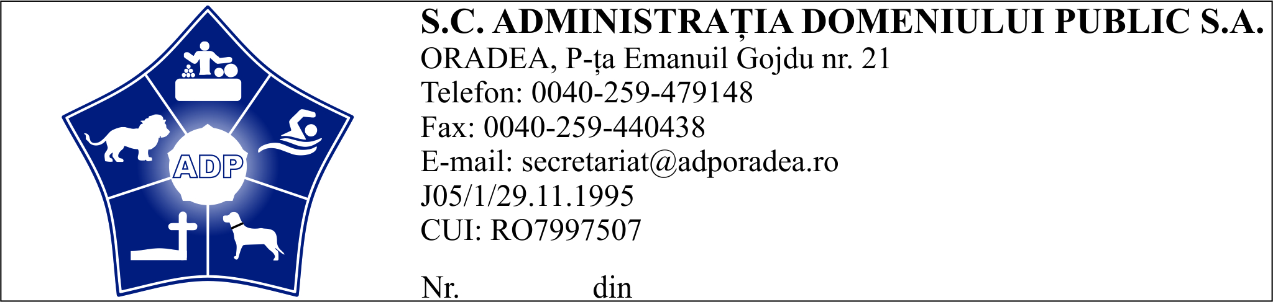

REGULAMENTUL PRIVIND DEZBATEREA PUBLICĂ

Dezbaterea publică este o procedură de consultare prin care orice structură de interese, de la autoritate publică, ONG-uri, coaliții, alianțe, organisme, organizații, își aduc contribuția la transparență în actul decizional al politicilor publice.
În comparație cu alte proceduri de consultare, dezbaterea publică oferă un cadru riguros și eficace de colectare a unui număr considerabil de opinii, puncte de vedere ale grupurilor de interese pentru care subiectul în dezbatere are impact.

Avantajele procedurii de dezbatere publică
  - oferă platforma transparentă de exprimare a opiniilor oricărui cetățean interesat de un proiect
  - oferă colecționarea largă și voluntară a opiniilor legate de proiect
  - oferă posibilitatea mass-mediei să-și ridice standardele cu resurse informaționale consistente
  - asigură acumularea unui număr larg de opinii în timp scurt și operativ

Părțile implicate într-o dezbatere publică au roluri bine definite care trebuie respectate, după cum urmează:

1. Organizatorul dezbaterii publice
    - alege tema de dezbatere
    - anunță public organizarea dezbaterii, data, locul și orele de desfășurare
    - oferă publicului larg posibilitatea de a-și exprima opiniile legate de subiectul în cauză
    - organizează logistica desfășurării dezbaterii publice
    - este interesat să colecteze cât mai multe opinii, pro și contra inițiativei
    - stabilește ordinea în care cei înscriși vor lua cuvântul
    - redactează minuta dezbaterii publice

2. Participanții
    - orice persoană interesată în a-și expune punctul de vedere legat de subiectul supus dezbaterii, este denumit în prezentul regulament "participant"
    - aceștia se vor înscrie la dezbaterea publică depunând la adresa societății, P-ța Emanuil Gojdu 21, Loc. Oradea sau la adresa de email secretariat@adporadea.ro o cerere de înscriere până marți, 07.06.2016, ora 15,30. Aceasta este o condiție obligatorie care le oferă posibilitatea de a se exprima public în cadrul dezbaterii și de a-și susține opinia într-o expunere de maxim 2 minute

    - Mass media
      - are rol de observator în timpul desfășurării dezbaterii publice
      - va consemna opinii ale participanților, dar nu va putea pune întrebări în timpul dezbaterii
      - va fi invitată ulterior la o conferință de presă pentru prezentarea raportului sinteză a dezbaterii publice, document public pe care îl va primi fiecare redacție

    - Publicul larg interesat
      - orice cetățean interesat de subiect poate participa la dezbaterea publică ca spectator
      - are rol strict de observator, în condițiile în care nu s-a înscris în prealabil, conform regulamentului, ca participant

Rezultatele dezbaterii publice se concretizează într-un raport (minută), care cuprinde prelucrarea tuturor punctelor de vedere depuse de participanți. Sugestiile și propunerile depuse la ADP în perioada 11.05.2016 – 23.05.2016 se vor regăsi în anexa minutei.

Director General
Liviu Andrica

